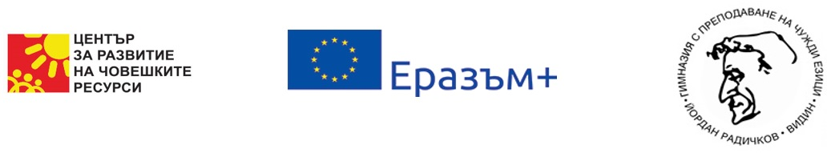
ПРОЕКТ 2019-1-LT01-KA229-060496_4 „Срещу насилието и дискриминацията“ по програма Еразъм +
Програма „Еразъм + на Европейската комисия, КД2 „Сътрудничество за иновации и обмен на добри практики““, сектор „Стратегически партнъорства само между училища“

КРИТЕРИИ

за подбор на ученици от ГПЧЕ „Йордан Радичков“- Видин,за включване в група за работа по проект 2019-1-LT01-KA229-060496_4 „Срещу насилието и дискриминацията“ по програма Еразъм +.

Подборът на участниците ще се осъществи от комисия, определена от Директора на ГПЧЕ и ще се проведе на два етапа - подбор по документи и интервю.

ПОДБОР ПО ДОКУМЕНТИ:
 | точки
Мотивационно писмо за участие в мобилността:  - Кандидатът притежава висока мотивация за участие в мобилността;  - Личностните му качества отговарят на потребностите на екипа и изискванията на проекта.  Попълнена Europass CV /автобиография/ | 10  10  10

ИНТЕРВЮ – 05.12.2019 г.- четвъртък
 | точки
Ниво на владеене на английски език; | 10
Презентационни и комуникативни умения; | 10
Представяне на аргументирани отговори; | 10
Инициативност и организираност. | 10
Умения за работа в екип | 10

Окончателният състав на целевата група по проекта ще бъде определен от Комисията след провеждане на интервюто. Резултатите от подбора ще се обявят на сайта на училището.

